О внесении изменений в решение Уланского районного маслихата от 28 декабря 2020 года № 435 "Об утверждении Плана по управлению пастбищами и их использованию по Усть-Каменогорскому сельскому округу на 2021-2022 годы"
Решение Уланского районного маслихата Восточно-Казахстанской области от 27 декабря 2021 года № 122
Уланский районный маслихат РЕШИЛ:

1. Внести в решение Уланского районного маслихата 28 декабря 2020 года № 435 "Об утверждении Плана по управлению пастбищами и их использованию по Усть-Каменогорскому сельскому округу на 2021-2022 годы" (зарегистрировано в Реестре государственной регистрации нормативных правовых актов за номером 8113) следующие изменения:

приложения 1, 2, 3, 4, 5, 6 к Плану по управлению пастбищами и их использованию в Усть-Каменогорском сельском округе на 2021-2022 годы изложить в новой редакции, согласно приложениям 1, 2, 3, 4, 5, 6 к настоящему решению.
2. Настоящее решение вводится в действие по истечении десяти календарных дней после дня его первого официального опубликования.
Секретарь Уланского районного маслихата | Г. Калиева

Приложение 1 к решению
Уланского районного маслихата
от "27" декабря 2021 года № 122

Приложение 1 к Плану по
управлению пастбищами и их
использованию в
Усть-Каменогорском сельском
округе на 2021-2022 годы
Схема (карта) расположения пастбищ на территории Усть-Каменогорского сельского округа в разрезе категорий земель, собственников земельных участков и землепользователей на основании правоустанавливающих документов

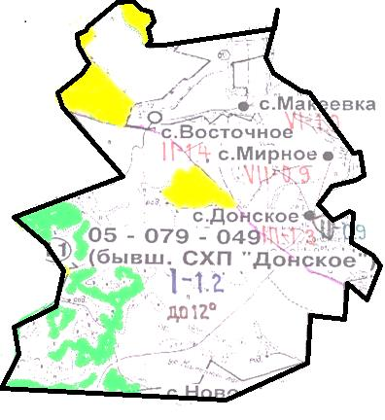

Условные обозначения:

границы сельского округа
пастбища категории земель сельскохозяйственного назначения
пастбища категории земель населенных пунктов
Список собственников земельных участков, прилагаемый к схеме (карте) расположения пастбищ Усть-Каменогорского сельского округа
№ | Наименование собственника | Площадь пастбищ (га) | Наличие скота по видам (голов)
 |  |  | КРС | МРС | Лошади
1 | Керейбаева Мағи Ақылбекқызы | 12 | 0 | 0 | 0
2 | Товарищество с ограниченной ответственностью "ТАНДЕМ-Агро" | 20 | 0 | 0 | 0
Список землепользователей земельных участков, прилагаемый к схеме (карте) расположения пастбищ Усть-Каменогорского сельского округа
№ | Наименование землепользователя | Площадь пастбищ (га) | Наличие скота по видам (голов)
 |  |  | КРС | МРС | Лошади
1 | Байсалбаев Мұрат Айтқалиұлы | 28,4 | 0 | 0 | 0
2 | Бережной Артем Геннадьевич | 29,1 | 0 | 0 | 0
3 | Коммандитное товарищество "Купин и компания" | 19,6 | 0 | 0 | 0
4 | Товарищество с ограниченной ответственностью "Иртыш" | 1654,8 | 144 | 0 | 4
5 | Товарищество с ограниченной ответственностью  "КОРПОРАЦИЯ УЛАН" | 0,7 | 0 | 0 | 0
6 | Товарищество с ограниченной ответственностью "Ново-Донское" | 118,8 | 0 | 0 | 0
7 | Товарищество с ограниченной ответственностью "Ярославское" | 96,7 | 0 | 0 | 0
Расшифровка аббревиатур:
КРС - крупный рогатый скот;
МРС - мелкий рогатый скот.

Приложение 2 к решению
Уланского районного маслихата
от "27" декабря 2021 года № 122

Приложение 2
к Плану по управлению
пастбищами и их
использованию
в Усть-Каменогорском сельском
округе на 2021-2022 годы
Приемлемые схемы пастбищеоборотов

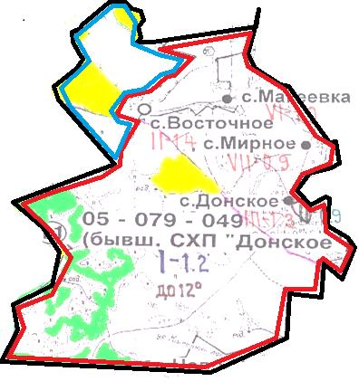

Условные обозначения:

границы сельского округа
границы пастбищ, используемых в весеннее и летнее время
границы пастбищ, используемых в осеннее и зимнее время
пастбища категории земель сельскохозяйственного назначения
пастбища категории земель населенных пунктов
Приложение 3 к решению
Уланского районного маслихата
от "27" декабря 2021 года № 122

Приложение 3
к Плану по управлению
пастбищами и их
использованию
в Усть-Каменогорском сельском
округе на 2021-2022 годы
Карта с обозначением внешних и внутренних границ и площадей пастбищ

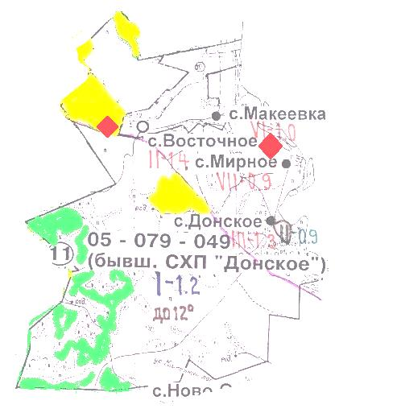

Условные обозначения:

участки сезонных пастбищ сельскохозяйственного назначения во внутренних и внешних границах
пастбища категории земель населенных пунктов
водопой
Приложение 4 к решению
Уланского районного маслихата
от "27" декабря 2021 года № 122

Приложение 4
к Плану по управлению
пастбищами и их
использованию
в Усть-Каменогорском сельском
округе на 2021-2022 годы
Схема доступа пастбищепользователей к водным источникам

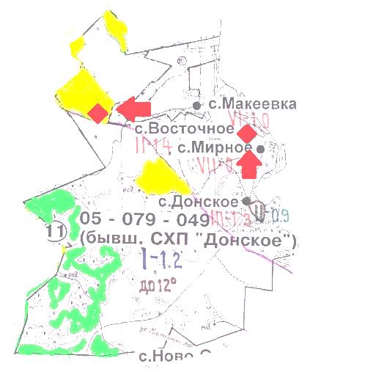

Условные обозначения:

пастбища категории земель сельскохозяйственного назначения
пастбища категории земель населенных пунктов
водопой
доступ пастбищепользователей к водоисточникам
Приложение 5 к решению
Уланского районного маслихата
от "27" декабря 2021 года № 122

Приложение 5
к Плану по управлению
пастбищами и их
использованию
в Усть-Каменогорском сельском
округе на 2021-2022 годы
Схема перераспределения пастбищ для размещения поголовья сельскохозяйственных животных физических и юридических лиц у которых отсутствуют пастбища и перемещение его на предоставляемые участки

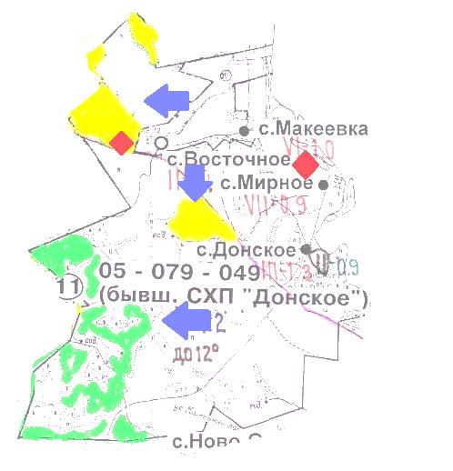

Условные обозначения:

пастбища категории земель сельскохозяйственного назначения
пастбища категории земель населенных пунктов
водопой
схема размещения поголовья сельскохозяйственных животных на отгонных пастбищах физических и (или) юридических лиц не обеспеченных пастбищами
Приложение 6 к решению
Уланского районного маслихата
от "27" декабря 2021 года № 122

Приложение 6
к Плану по управлению
пастбищами и их
использованию
в Усть-Каменогорском сельском
округе на 2021-2022 годы
Схема размещения поголовья сельскохозяйственных животных на отгонных пастбищах физических и юридических лиц

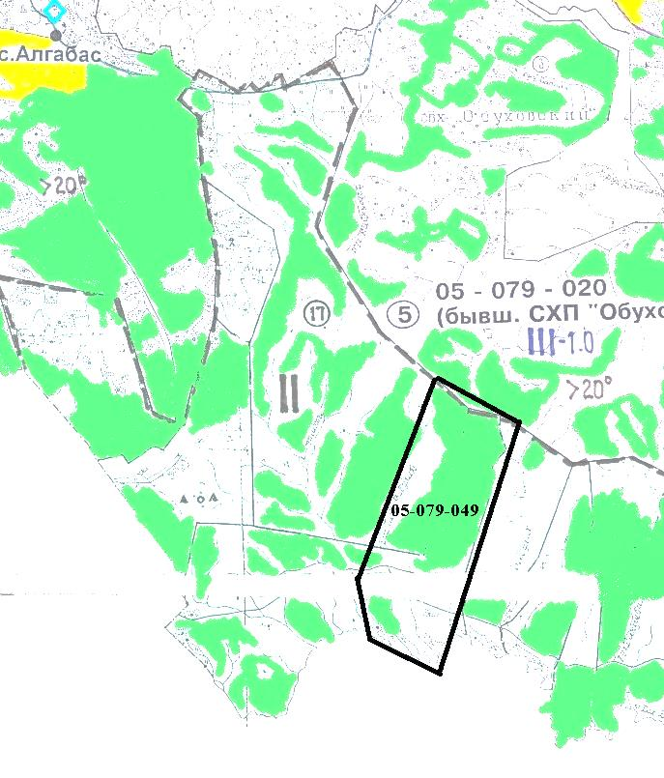

Условные обозначения:

пастбища категории земель сельскохозяйственного назначения
пастбища категории земель населенных пунктов

© 2012. РГП на ПХВ «Институт законодательства и правовой информации Республики Казахстан» Министерства юстиции Республики Казахстан

